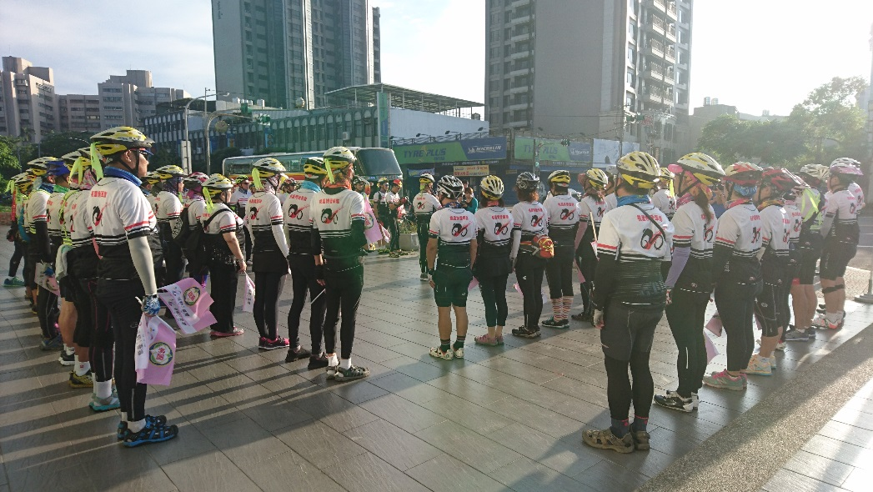
晨曦之際，車隊集結展現活力
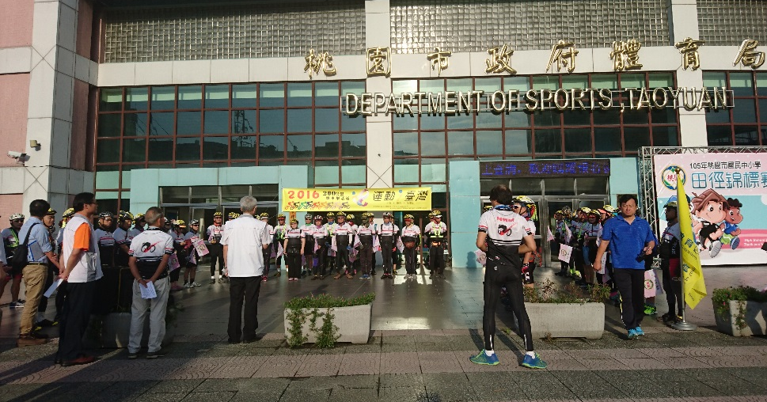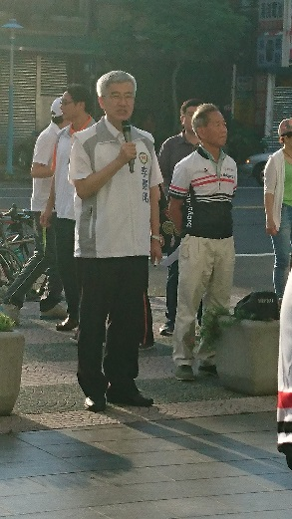
長官致詞一景
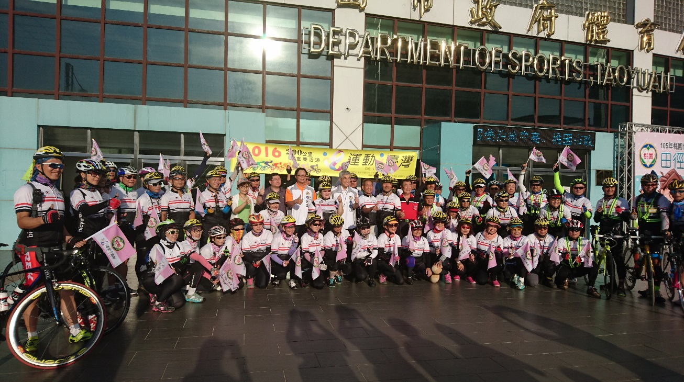
車隊與市府李秘書長憲明、體育局夏局長金興及市體育會葉理事長政彥大合照

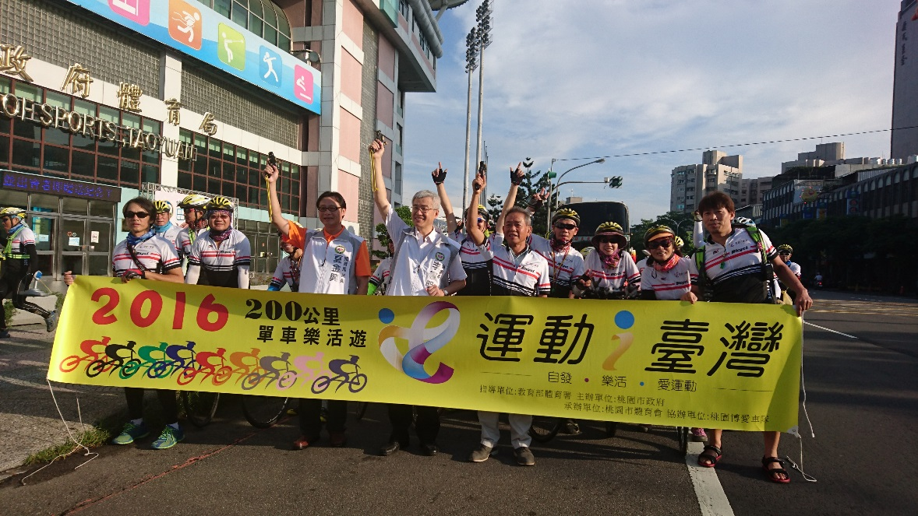
鳴槍啟動儀式前合影
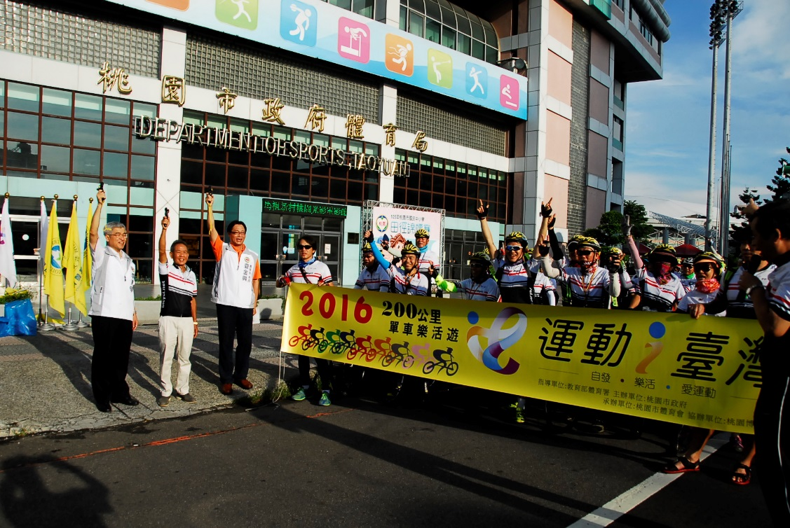
啟程鳴槍
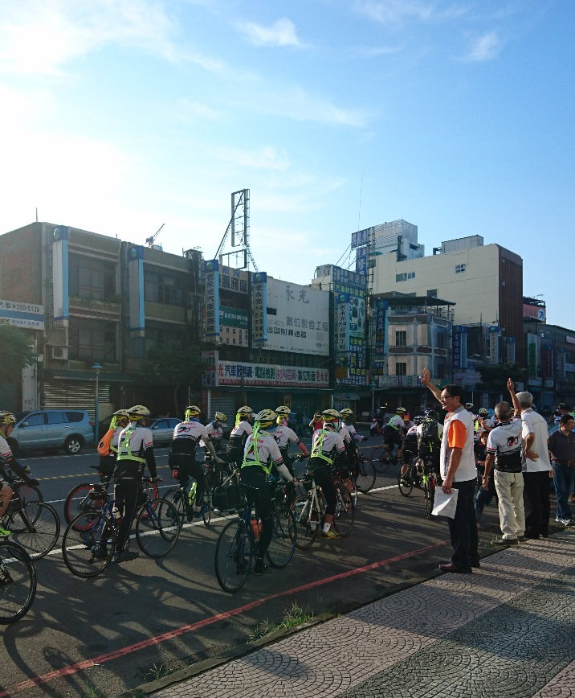
長官揮手致意，車隊啟程

